Quiz 2 EEM415 Yaz okulu…..

1- 12 bit’lik ADC, her adım 4 saat darbesi (clock pulse) ile gerçekleşmektedir . ADC’nın kullandığı saat darbesinin frekansı 500 khz olduğuna göre, çevirme süresini hesaplayınız.

2-Aşağıdaki devrelere uygulanan giriş gerilim seviyelerine göre(Vcc veya 0) led’lerin çalışma durumlarını açıklayınız.
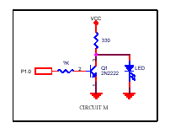
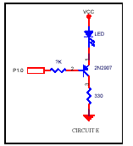
Low (0) (Vcc)
High (Vcc)

Low (0)

3- Bir anahtarın(button), Polling yöntemiyle algılanması ve “debaunce” yok edilmesi için yazılım ortamına göre basit bir akış şeması çiziniz..

4- Şekilde verile zaman diagramının hangi butona ait olduğunu işaretleyiniz.
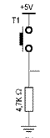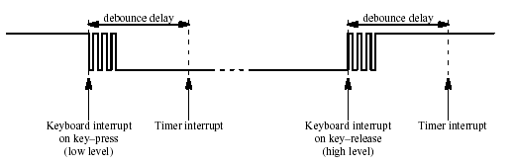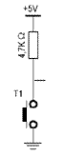
A B

5- Verilen şekilde, kare dalgalanın periyodu , T= 4 ms ve Ton = 3ms olarak verilmiştir. Bu kare dalga anahtarı kontrol ettiğine göre yük üzerinde oluşan gerilimin değerini yazınız. Elde edilen gerilimin değerini yazınız. Bu kare dalgayı üretmek için altta verilen şekle göre ,DC level =….. ne olmalıdır ? Üçgen dalganın genliği 0 ile 1 volt arasında değişmektedir.
Vin= 12, Vo =?
Üçgen dalganın frekansı=?

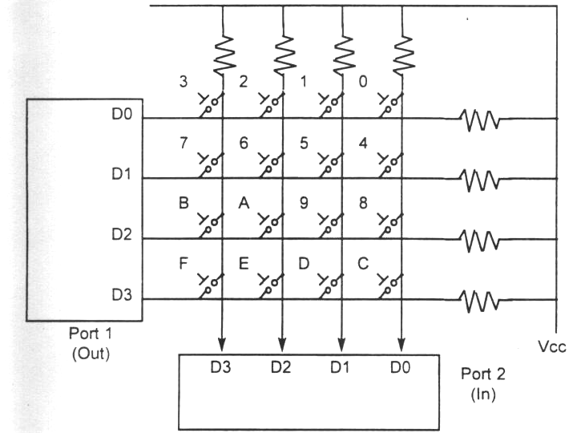
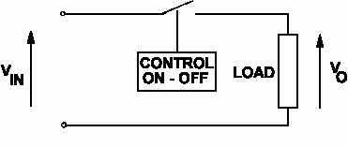

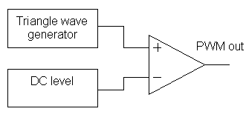

6- Verilen keyboard için “9” tuşuna basılması nasıl anlaşılır? Çalışma algoritmasını maddeler halinde yazınız.

